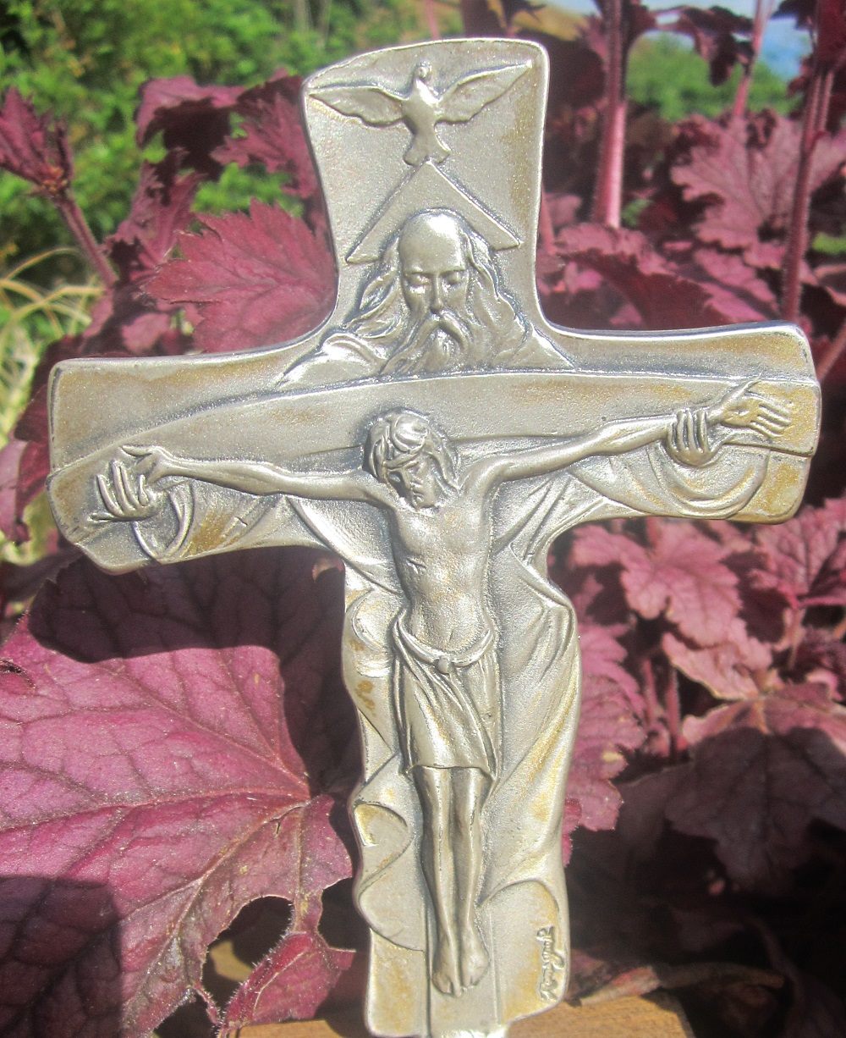

Le Roi crucifié
St Luc 23, 35-43

Chant : « Grâce te soit rendue » S 46

Introduction
Au temps du Christ, quand on menait un homme au supplice, sur tout le parcours jusqu’au lieu de l’exécution, le condamné portait une pancarte blanche, ou encore on la faisait porter devant lui. On y inscrivait en lettres noires ou rouges le motif du châtiment. C’est ainsi qu’on a pu lire, fixée au-dessus de la croix de Jésus, une inscription avec ces quelques mots méprisants : « Cet individu est le roi des Juifs ».
Saint Luc nous décrit quatre groupes d’hommes autour de la croix : le peuple, qui regarde ; les chefs juifs, qui ricanent ; les soldats romains, qui se moquent. Jésus en croix est bien, « un scandale pour les Juifs et une folie pour les païens ». Quant au quatrième groupe, ce sont les deux malfaiteurs crucifiés avec Jésus : l’un se révolte et fait chorus avec les moqueurs, le second espère, et se désolidarise de la haine. Ecoutons st Luc :

On venait de crucifier Jésus, et le peuple restait là à regarder. Les chefs ricanaient en disant : « Il en a sauvé d’autres : qu’il se sauve lui-même, s’il est le Messie de Dieu, l’Élu!» Les soldats aussi se moquaient de lui. S’approchant pour lui donner de la boisson vinaigrée, ils lui disaient : « Si tu es le roi des Juifs, sauve-toi toi-même ! » Une inscription était placée au-dessus de sa tête : « Celui-ci est le roi des Juifs. »
L’un des malfaiteurs suspendus à la croix l’injuriait : « N’es-tu pas le Messie ? Sauve-toi toi-même, et nous avec ! » Mais l’autre lui fit de vifs reproches : « Tu n’as donc aucune crainte de Dieu ! Tu es pourtant un condamné, toi aussi ! Et puis, pour nous, c’est juste : après ce que nous avons fait, nous avons ce que nous méritons. Mais lui, il n’a rien fait de mal. »
Et il disait : « Jésus, souviens-toi de moi quand tu viendras inaugurer ton Règne. » Jésus lui répondit : « Amen, je te le déclare : aujourd’hui, avec moi, tu seras dans le Paradis. »

Commentaire
Trois fois retentit la même interpellation à Jésus crucifié : « Si tu es... » ; « Si tu es le Messie » ricanent les chefs... « Si tu es le roi des Juifs », se moquent les soldats romains ... « Si tu es le Messie » injurie l'un des deux malfaiteurs crucifiés en même temps que lui. Au passage, on note que chacun interpelle Jésus à partir de sa situation personnelle : les chefs religieux attendent le Messie, l'Elu de Dieu... et à leurs yeux, il en a bien peu l'air. Les soldats romains ricanent sur ce prétendu roi, si mal défendu... Quant au malfaiteur, il attend quelqu'un qui le sauve de la mort : lui aussi en appelle au Messie.
Ces trois interpellations ressemblent étrangement au récit des Tentations dans le désert : trois interpellations, là aussi... par le diable cette fois : « Si tu es le Fils de Dieu, change donc ces pierres en pain »... « Si tu es le Fils de Dieu... jette-toi en bas, Dieu donnera ordre à ses anges de te garder »... et la troisième tentation concerne justement le titre de roi : « Je te donnerai toute la gloire des royaumes de la terre, si tu te prosternes devant moi ».
Dans ces deux étapes de la vie du Christ, la question est au fond la même : quel est le rôle du Messie ? Est-ce un chef politique ou religieux ? Quelqu'un qui a tout pouvoir pour tout arranger ? Un roi tout-puissant ? Si c'est cela, Jésus ne répond évidemment pas à ce schéma : ce condamné, crucifié comme un malfaiteur n'a pas grand-chose apparemment d'un roi de l'univers. Il ne répond rien d'ailleurs à ces mises en demeure de montrer enfin son pouvoir. Dans l'épisode des Tentations, à chacune des provocations du diable, Jésus avait répondu par une phrase de l'Ecriture. « Il est écrit : l'homme ne se nourrit pas seulement de pain »... « Tu ne mettras pas à l'épreuve le Seigneur ton Dieu »... « Tu adoreras le Seigneur ton Dieu ». L'Ecriture était sa référence pour résister ; tout au long de sa vie terrestre, chaque fois qu'il a affronté des tentations concernant sa mission de Messie, c'est la référence à l'Ecriture qui lui a permis de tenir le cap.
Sur la croix, Jésus ne répond pas, il ne dit rien tout au long de cette scène de provocations. Et pourtant l'interpellation est de taille : Messie, il l'est et il le sait ; or le Messie est celui qui sauvera le monde : il devrait donc bien se sauver lui-même ! Cela, c'est notre logique humaine, c'est la logique de ses interlocuteurs. Et c'est de cela qu'il meurt : il meurt de n'avoir pas été conforme à leur logique, à leur idée du Messie. Mais Jésus sait, lui, que Dieu seul sauve ; il attend son propre salut de Dieu seul. D'ailleurs son nom le dit bien : « Jésus » veut dire « C'est Dieu qui sauve ». Il n'a donc rien à ajouter, rien à répondre ; il attend dans la confiance ; il sait que Dieu ne l'abandonnera pas à la mort. Les Tentations sont une fois pour toutes surmontées : il est resté fidèle à sa mission, il ne s'est pas dérobé aux conséquences. Le voilà livré totalement aux mains des hommes : que pourrait-il répondre de plus à ses adversaires ?
Cet épisode des injures est encadré dans l'évangile de Luc par deux paroles de Jésus, deux paroles de pardon : la deuxième, nous venons de l'entendre, c'est la phrase adressée à celui que nous appelons « le bon larron » ; la première est rapportée par Luc juste avant le passage d'aujourd'hui : « Père, pardonne-leur, car ils ne savent pas ce qu'ils font ». Parole humaine et divine à la fois ; puisqu'il est l'homme-Dieu : le pardon accordé par le Christ à ses bourreaux est le pardon même de Dieu. En Jésus, homme et Dieu, c'est Dieu qui pardonne... nous sommes réconciliés, à nous d'accueillir cette réconciliation.
Jésus a attendu le salut de Dieu seul... il nous ouvre les portes du Paradis.
D’après Marie-Noëlle Thabut
Chant : « Jesus, remember me when you come into your kingdom»
Jésus, souviens-toi de moi quand tu viendras dans ton royaume

